【摄影作品】
十五的月亮十五圆（图）
陈武光
（2013年9月21日）

2013年9月19日，中秋之夜，乌云重重，月亮遁影，无望之际，乌云飘去，天边悄悄亮起，月亮撩开乌云，含情脉脉，姗姗来迟，缓缓升起，挂在天边，夜色珊阑，月光皎洁，照亮苍穹，洒满大地，玉兔呈祥，福荫众善。
今年，十五的月亮十五圆，十五地月亮圆又大，下一轮中秋圆月夜——2021年。祈福。
附注：图片9幅见以下诸页。
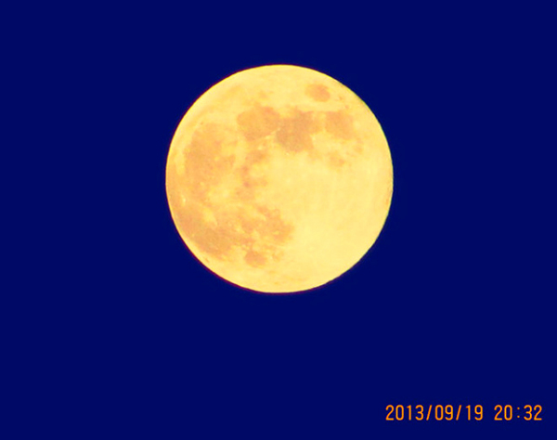
图1.摄于20时32分
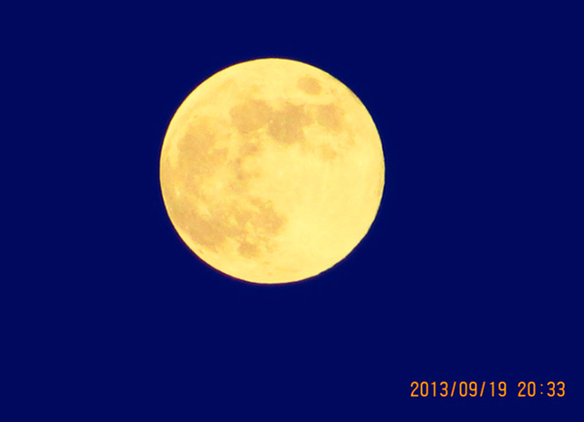
图2.摄于20时33分

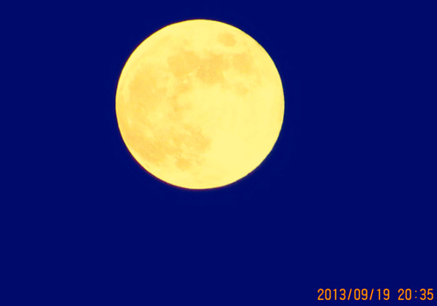
图3.摄于20时35分
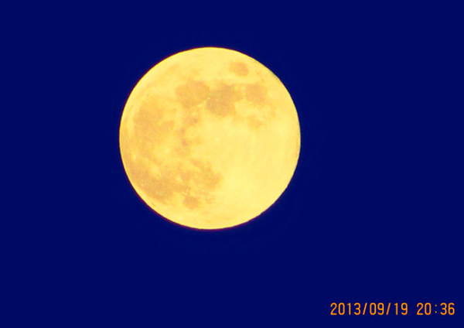
图4.摄于20时36分
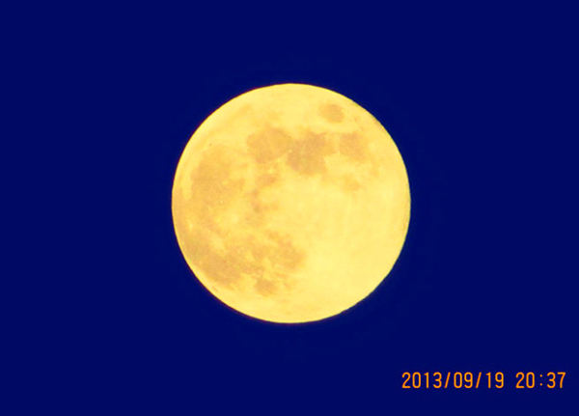
图5.摄于20时37分

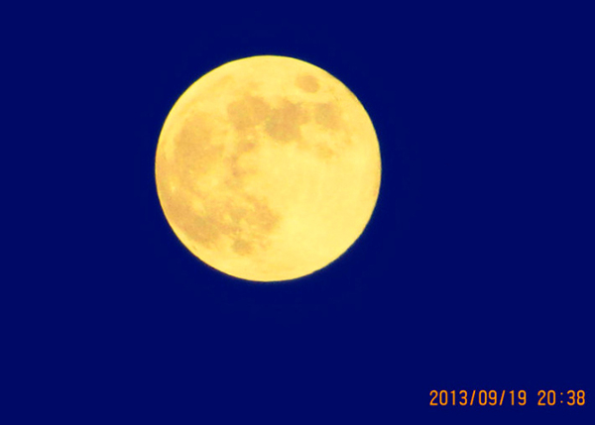
图6.摄于20时38分
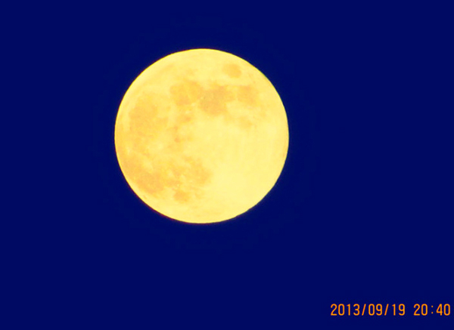
图7.摄于20时40分
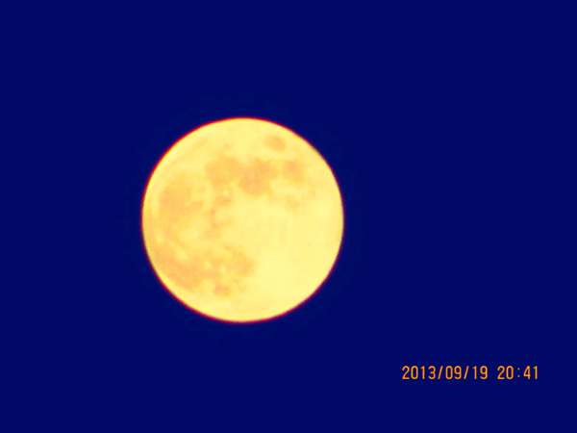
图8.摄于20时41分
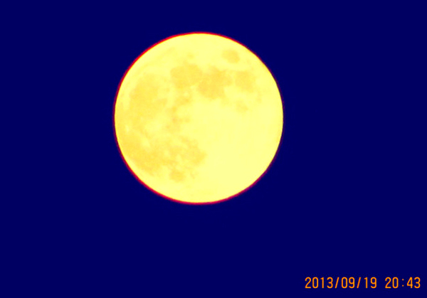
图9.摄于20时43分
主题：十五月亮十五圆
时间：2013年9月19日，中秋之夜
地点：寒舍阳台
摄影：陈武光
（注：学校关工网站刊发时间：2013年9月22日。）

